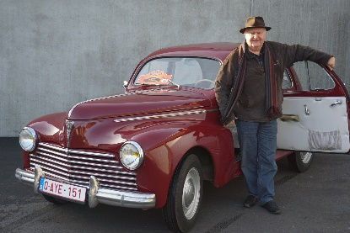W.Z.C.Rustenhove Ledegem 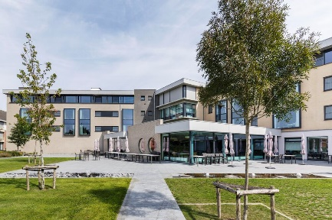
Nodigt ons uit op vrijdag 25 augustus…

Om 10u30 samenkomst met tentoonstelling van onze boliedes
Parking op het grasplein, oprijden via de Hugo Verriestlaan 14b. te Ledegem

Op de middag krijgen wij een lunch aangeboden.

Om 13u30 rijden we dan voor op het terras,
de bewoners op pikken voor een rondritje van +/- 2uur
Einde voorzien vanaf 16uur.

KOM JE MEE ?

Inschrijving:
………………………………………. komt af met ……………….persoon (en…)
en er kunnen nog …………………….. personen mee in mijn wagen.
Mijne oldtimer is een…………………………. Van het jaar ………………..

Wil je deze inschrijving ingevuld terug sturen of een mailtje naar:
animatie@rustenhove.be ter attentie van Bernadette
of
Danny.cracco@telenet.be
Thanks en tot …..
Koen, Danny, Team Wonen en Leven

